STATISTIKOS DEPARTAMENTO PRIE LIETUVOS RESPUBLIKOS VYRIAUSYBĖS GENERALINIS DIREKTORIUS

Į S A K Y M A S
DĖL VERSLO SĖKMĖS VEIKSNIŲ STATISTINIO TYRIMO ANKETOS FORMOS PATVIRTINIMO

2007 m. vasario 23 d. Nr. DĮ-60
Vilnius

Įgyvendindama Lietuvos Respublikos statistikos įstatymo (Žin., 1993, Nr. 54-1048; 1999, Nr. 114-3299) 12 straipsnio 2 dalies ir Lietuvos Respublikos Vyriausybės 2005 m. spalio 19 d. nutarimo Nr. 1104 „Dėl smulkaus ir vidutinio verslo plėtros iki 2008 metų strateginių krypčių aprašo ir smulkaus ir vidutinio verslo plėtros 2005-2008 metų priemonių aprašo patvirtinimo“ (Žin., 2005, Nr. 126-4491) nuostatas,
tvirtinu pridedamą Verslo sėkmės veiksnių tyrimo anketos formą VSV-01 (metinio periodiškumo).

GENERALINIO DIREKTORIAUS PIRMOJI PAVADUOTOJA
L. E. GENERALINIO DIREKTORIAUS PAREIGAS VILIJA LAPĖNIENĖ
______________

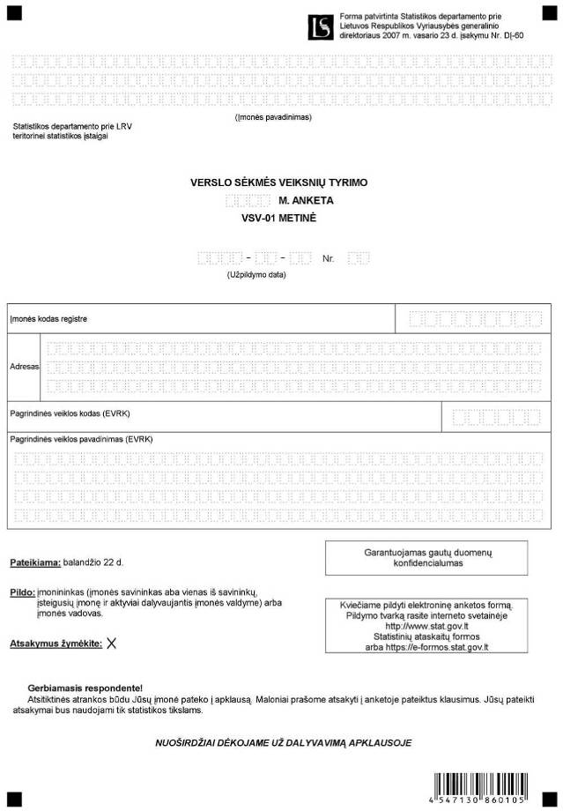

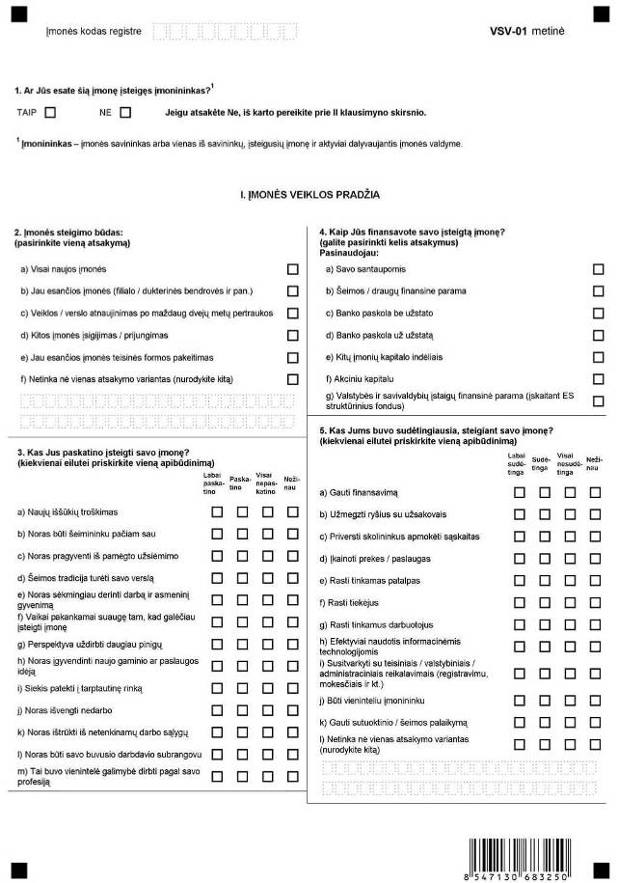

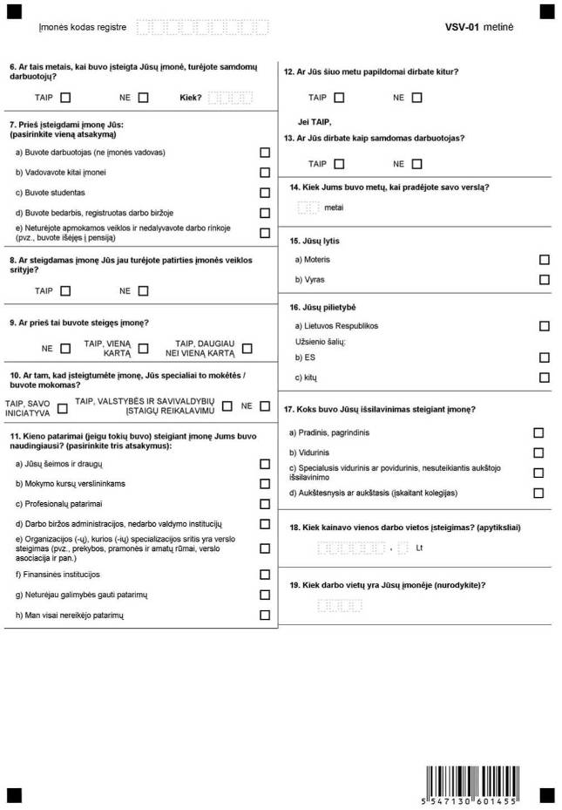

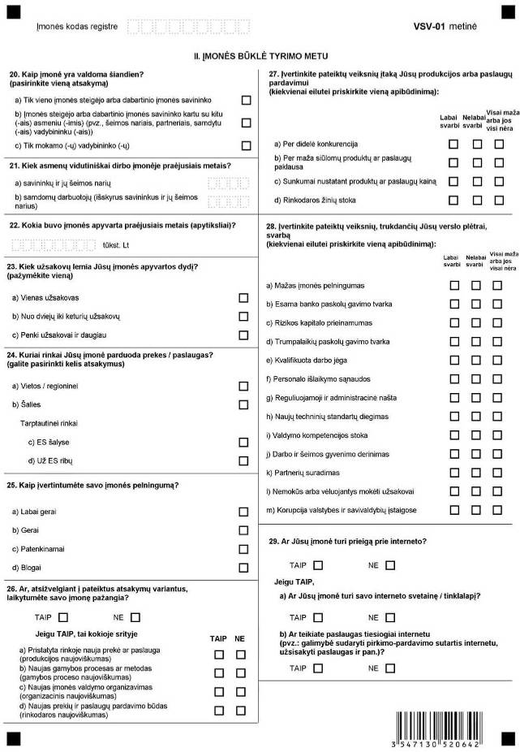

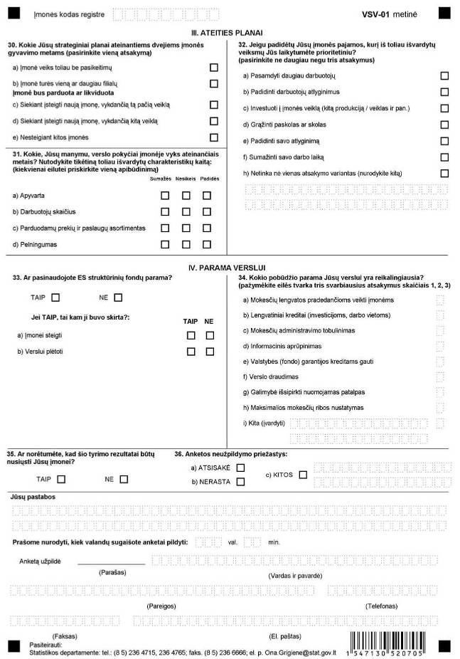

______________

Verslo sėkmės veiksnių metinės
anketos VSV-01
priedas

INFORMACIJA DĖL VERSLO SĖKMĖS VEIKSNIŲ STATISTINIO TYRIMO
(anketa VSV-01 metinė)

STATISTINIO TYRIMO TEISINIS PAGRINDAS | Lietuvos Respublikos statistikos įstatymas (Žin., 1993, Nr. 54-1048; 1999, Nr. 114-3299). Lietuvos Respublikos Vyriausybės 2005 m. spalio 19 d. nutarimas Nr. 1104 „Dėl smulkaus ir vidutinio verslo plėtros iki 2008 metų strateginių krypčių aprašo ir smulkaus ir vidutinio verslo plėtros 2005-2008 metų priemonių aprašo patvirtinimo“ (Žin., 2005, Nr. 126-4491).
STATISTINIO TYRIMO RŪŠIS, APIMTIS IR TIKSLAS | Atrankinis tyrimas.  Anketą pildo 2003 m. susikūrusios smulkios ir vidutinės įmonės, užsiimančios EVRK 1.1 C-K sekcijų (išskyrus 74.15) veiklomis ir veikusios tiriamuoju laikotarpiu, savininkas, bendrasavininkas arba įmonės vadovas.  Tiriamasis laikotarpis – 2007 m. balandžio mėn.  Tyrimo tikslas – sužinoti verslininkų nuomonę apie verslo sąlygas, jų pokyčius ir rengti palyginamus tarp Europos Sąjungos šalių statistinius duomenis apie įmonių verslo plėtros tendencijas, tam tikrų veiksnių įtaką verslo plėtrai, konkurencingumo galimybes. Parengti tyrimo duomenų analizę ir išleisti leidinį.
STATISTINĖS INFORMACIJOS PASKELBIMO LAIKAS IR VIETA | 2007 m. spalio mėn. statistikos leidinys „Verslo sėkmės veiksniai“,  www. stat. gov. lt
STATISTINIŲ DUOMENŲ PATEIKIMO PAREIGA | Lietuvos Respublikos statistikos įstatymo 14 straipsnio 2 dalis:  „Juridiniai asmenys privalo neatlygintinai teikti statistinius duomenis Oficialiosios statistikos darbų programai įgyvendinti.“
STATISTINIŲ DUOMENŲ KONFIDENCIALUMAS | Lietuvos Respublikos statistikos įstatymo 15 straipsnio 2 dalis:  „Oficialiosios statistikos duomenys, jeigu pagal juos tiesiogiai ar netiesiogiai galima identifikuoti respondentą apie kurį ar kurio veiklos rezultatus buvo surinkti pirminiai statistiniai duomenys, yra konfidencialūs ir saugomi įstatymų nustatyta tvarka.“
STATISTINIŲ DUOMENŲ PATEIKIMO TVARKOS PAŽEIDIMAS | Lietuvos Respublikos statistikos įstatymo 17 straipsnis: „Fiziniai asmenys, įmonių įstaigų ar organizacijų vadovai ir kiti atsakingi už oficialiosios statistikos duomenų rengimą ir teikimą asmenys, pažeidę šio įstatymo ir kitų su statistika susijusių teisės aktų reikalavimus, atsako pagal Lietuvos Respublikos įstatymus“:  Lietuvos Respublikos administracinių teisės pažeidimų kodekso 1732 straipsnis (Žin., 1992, Nr. 21-610; 2000, Nr. 54-1557): „Statistinių duomenų nepateikimas nustatyta tvarka oficialiąją statistiką tvarkančioms institucijoms ir įstaigoms arba melagingų statistinių duomenų joms pateikimas užtraukia baudą nuo 500 iki 1000 Lt.  Tokia pat veika, padaryta asmens, bausto administracine nuobauda už šio straipsnio pirmojoje dalyje numatytus pažeidimus, užtraukia baudą nuo 3000 iki 6000 Lt.  Dokumentų patvirtinančių pateiktus statistinius duomenis, nepateikimas oficialiąją statistiką tvarkančių institucijų ir įstaigų valstybės tarnautojams arba šių dokumentų nuslėpimas, taip pat minėtų valstybės tarnautojų teisėtų reikalavimų nevykdymas užtraukia baudą pareigūnams nuo 500 iki 1000 Lt.“
______________

